Moduldokumentation

Modul Systemprogrammierung (syspr)

Simon Wächter

2017

Inhalt

1 Einleitung 2

1.1 Einleitung 2

1.2 Lernziele 2

1.3 Prüfungen 2

2 Woche 1 3

2.1 TIOBE Index 3

2.2 Grundzüge der Programmierung in einer prozeduralen Sprache 3

2.3 Kontrollflüsse und Schleifen 4

2.4 Zusammengesetzte Datentypen und Zeiger 4

2.5 Aufbau einer Programmierumgebung 4

2.6 Gründe für C 5

2.7 Dateien in C 5

2.8 Das erste C Programm 5

2.9 Ein komplexeres C Programm 6

2.10 ASCII Tabelle 6

3 Woche 2 7

3.1 Präprozessor 7

3.2 Symbolische Konstanten, Namen und Markos 7

3.3 Header Datei als Beispiel 7

3.4 Operationen break und continue 7

3.5 Übungsbeispiel 8

3.6 Operation switch 8

3.7 Datentyp struct 9

3.8 Funktionsaufrufe 9

3.9 Pointer auf ein Objekt im Speicher 10

3.10 Übung 10

3.11 Fehlersuche und Fehlerbehebung 11

4 Woche 3 12

# Einleitung

## Einleitung

Dieses Dokument stellt die Moduldokumentation für das Modul syspr dar. Allfällige Unterlagen sind im Modulordner zu finden.

## Lernziele

Das Modul beinhaltet folgende Lernziele:

* Kennenlernen des Betriebssystems, beziehungsweise der wesentlichen Systemressourcen aus Sicht des Programmierers:
  + Dateisystem
  + Prozesssteuerung
  + Interprozesskommunikation
  + Synchronisation
* Kennenlernen der Windows API
* Zusammenhang der Windows API mit anderen Programmiersprachen
* Kennenlernen der Programmiersprache C

## Prüfungen

Die Modulnote setzt sich zu 100% aus zwei Semesterprüfungen zu je 50% zusammen.

# Woche 1

## TIOBE Index

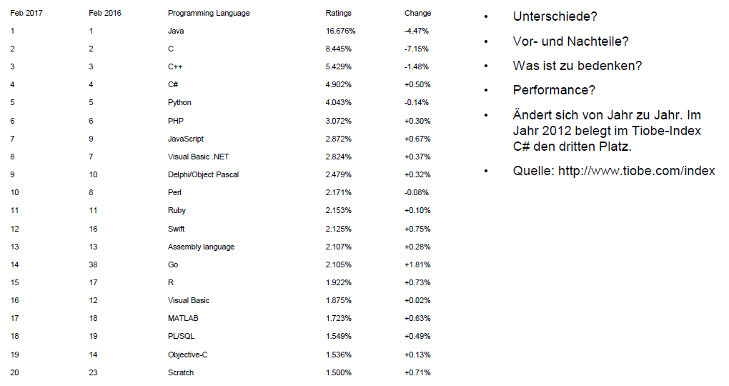

## Grundzüge der Programmierung in einer prozeduralen Sprache

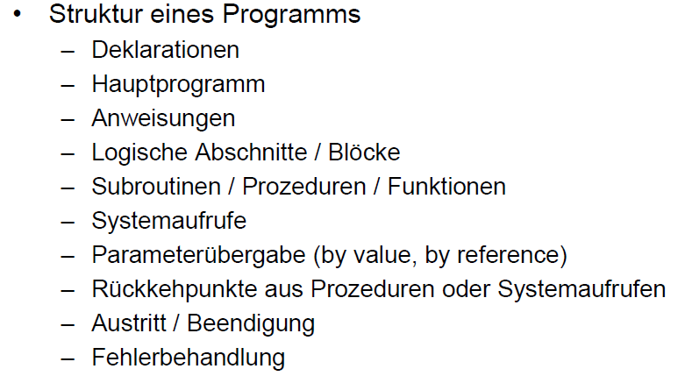

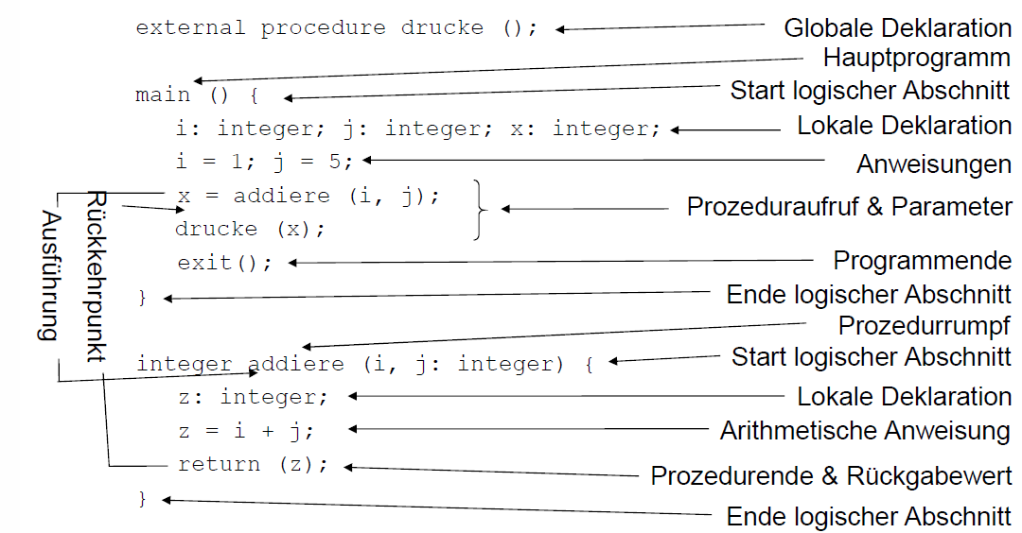

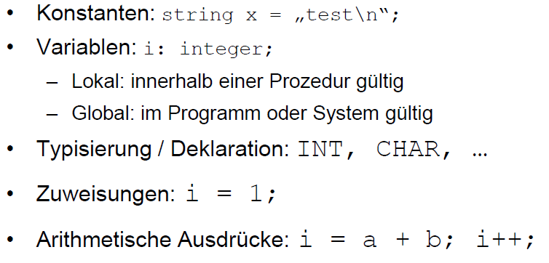

## Kontrollflüsse und Schleifen

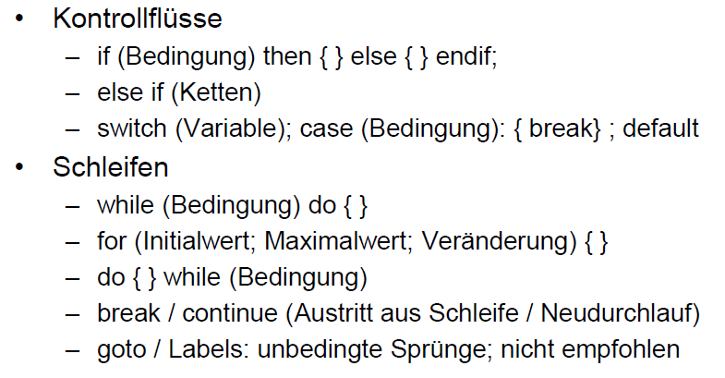

## Zusammengesetzte Datentypen und Zeiger

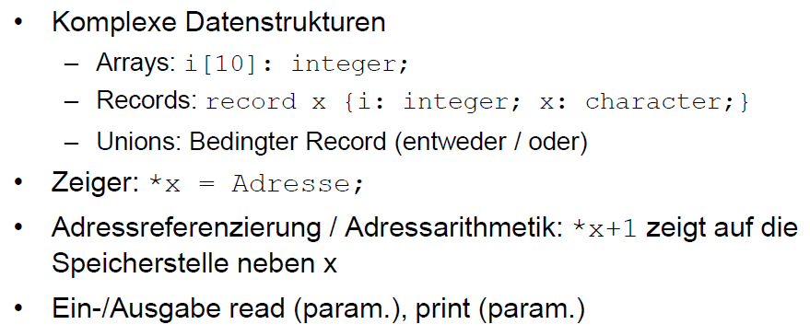

## Aufbau einer Programmierumgebung

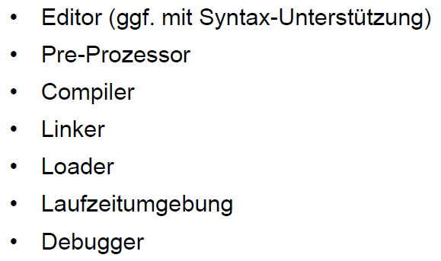

## Gründe für C

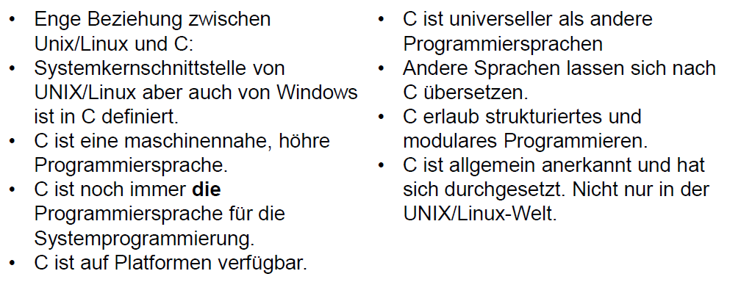

## Dateien in C

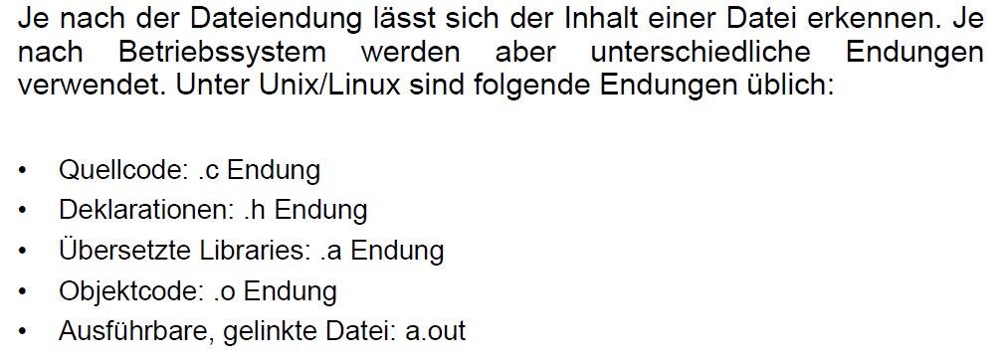

## Das erste C Programm

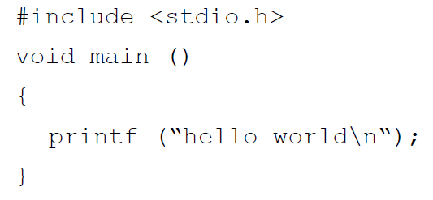

## Ein komplexeres C Programm

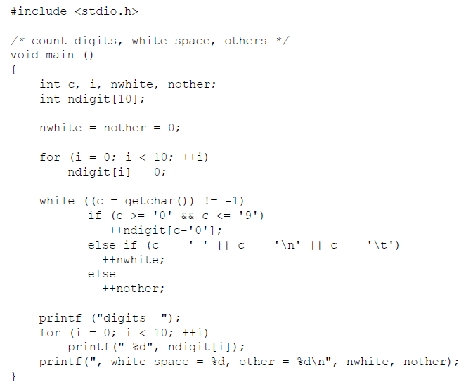

## ASCII Tabelle

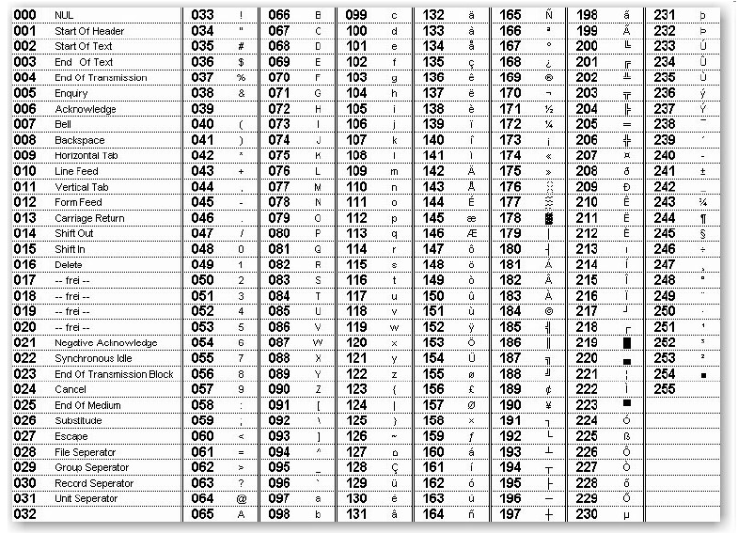

# Woche 2

## Präprozessor

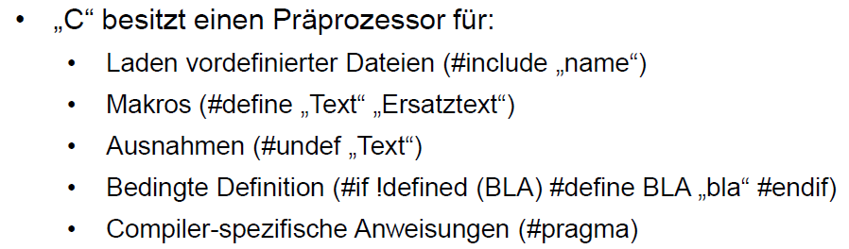

## Symbolische Konstanten, Namen und Markos

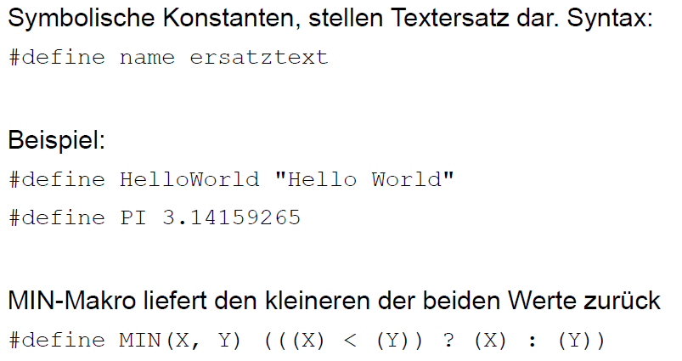

## Header Datei als Beispiel

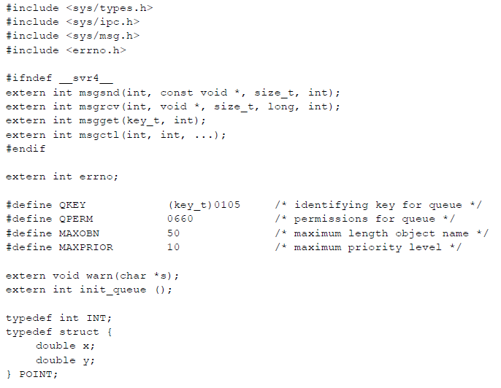

## Operationen break und continue

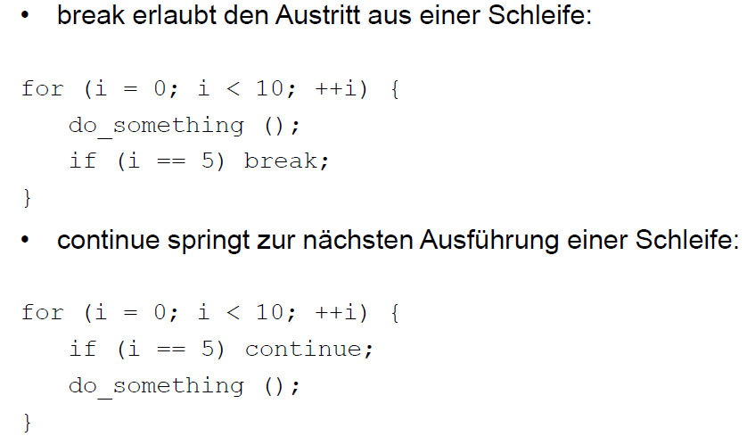

## Übungsbeispiel

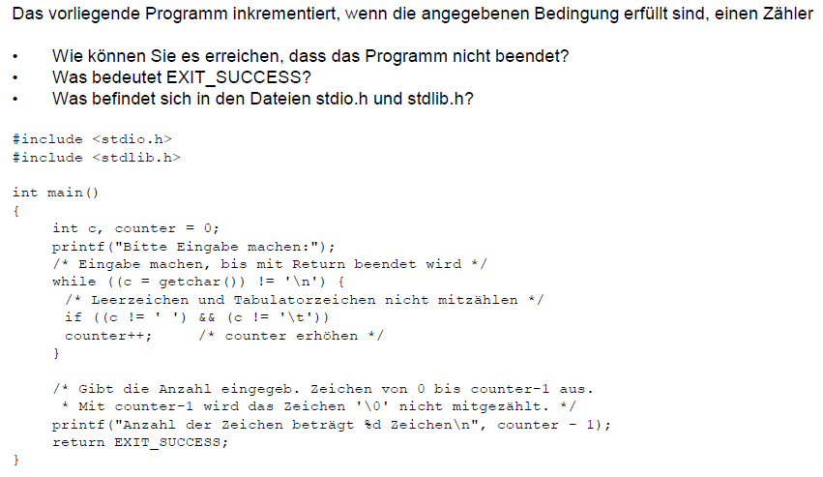

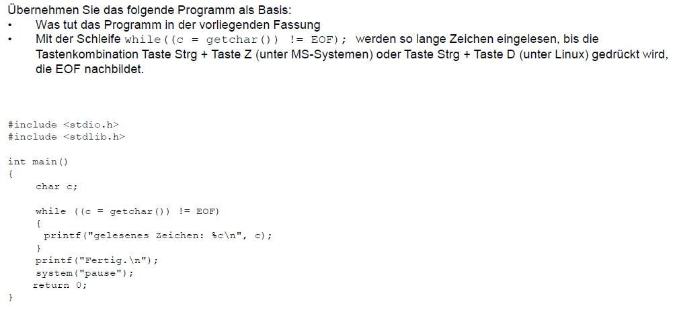

## Operation switch

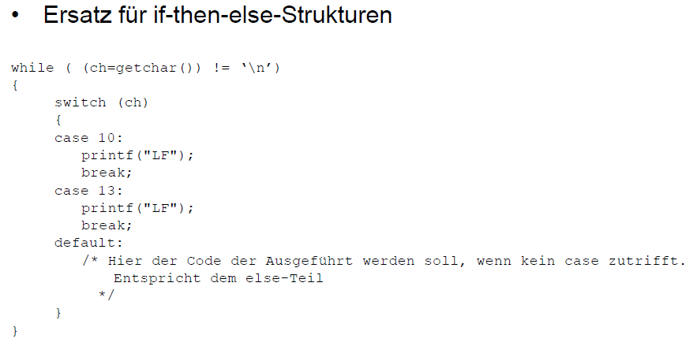

## Datentyp struct

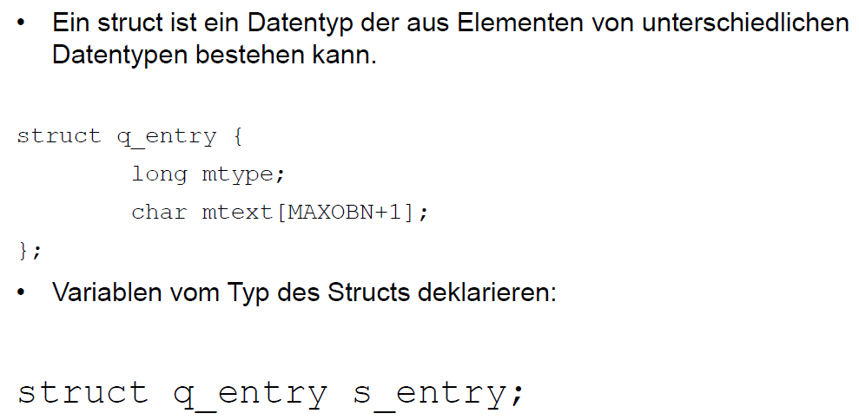

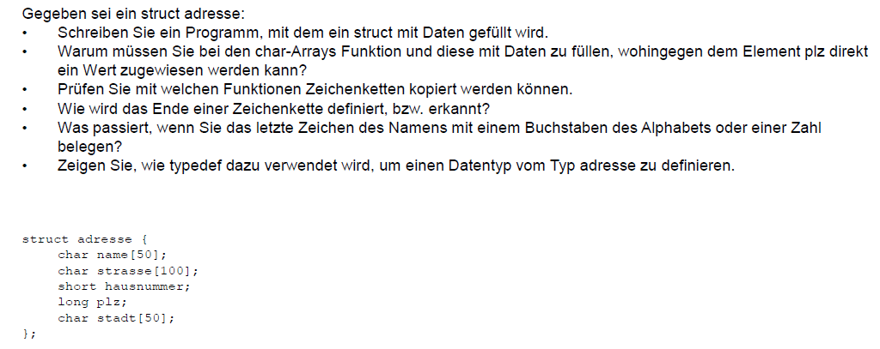

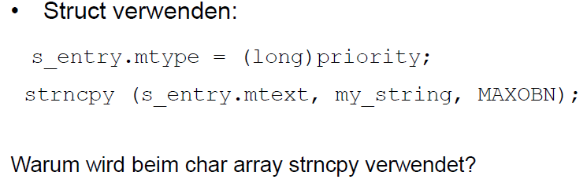

## Funktionsaufrufe

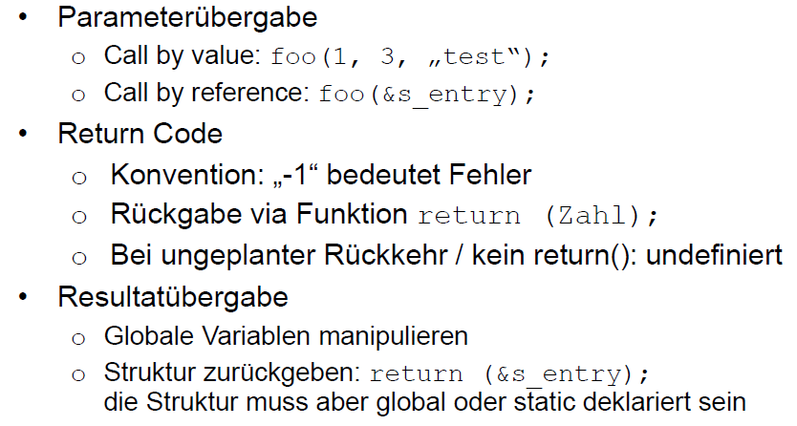

## Pointer auf ein Objekt im Speicher

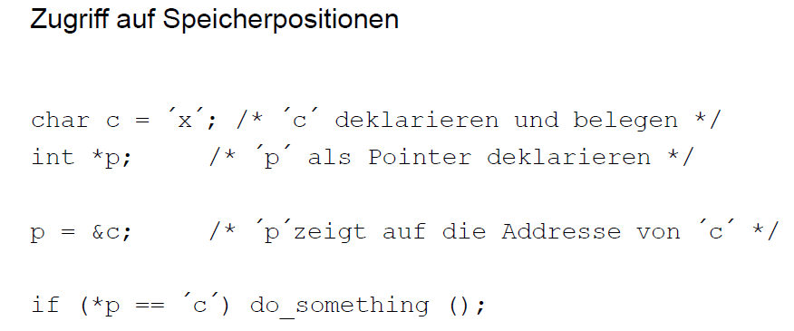

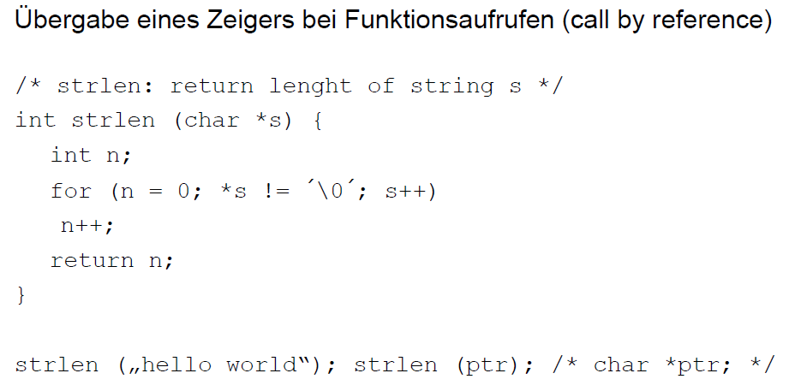

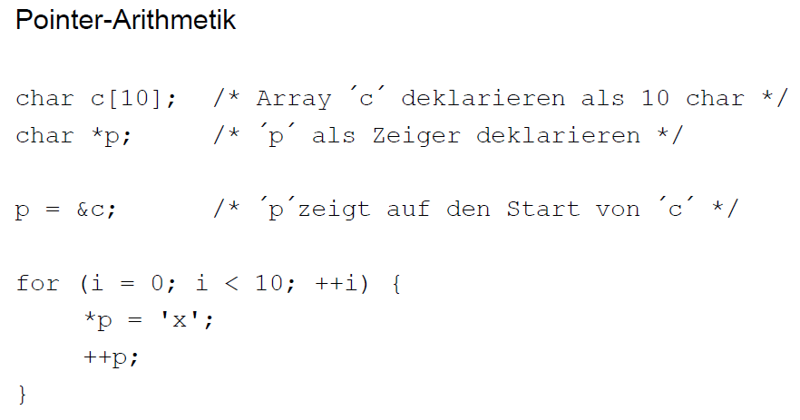

## Übung

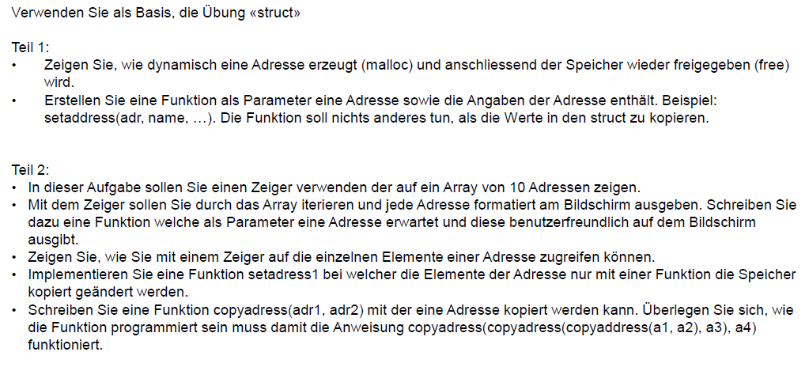

## Fehlersuche und Fehlerbehebung

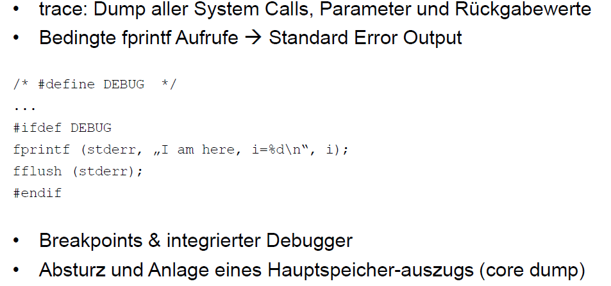

# Woche 3